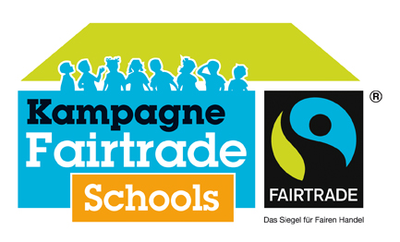

Schulaktion zum Thema Fairer Handel
Schulname
Dokumentiert mindestens eine Aktion an eurer Schule zum Fairen Handel. Diese Aktion sollte so viele Personen wie möglich an eurer Schule mit einbinden. Sie darf nicht länger als ein Schuljahr vor dem Bewerbungszeitpunkt zurückliegen. Gerne könnt ihr auch mehrere Aktionen auflisten und beschreiben.

 | Datum | Veranstaltungsort | Anzahl der TeilnehmerInnen | Art der Aktion | Ergebnis (ggf. Folgeprojekt)

- Ausführlichere Beschreibung der erstgenannten Aktion
- Ggf. ausführlichere Beschreibung der weiteren Aktion
- Ggf. ausführlichere Beschreibung der weiteren Aktion

